关注学校企业微信流程（老用户版）

学工号发生了变动（如本科变硕士研究生、硕士研究生变博士、学生变教职工等），在绑定新的学工号时，提示微信身份已绑定，请先解绑老的学工号，再关注新的学工号。

- 解绑企业微信并清理微信缓存

(1).解绑

解绑方式：【微信】->【通讯录】->【首都医科大学企业微信号】->【企微助手】->【关注指南】->【微信解绑】->【清理绑定账号缓存】->【立即解绑】。

(2).清理微信缓存，

清理微信缓存步骤：打开微信，【我】->【设置】->【通用】->【微信存储空间】（稍作等候）->【缓存】->【清理】，点击确定。
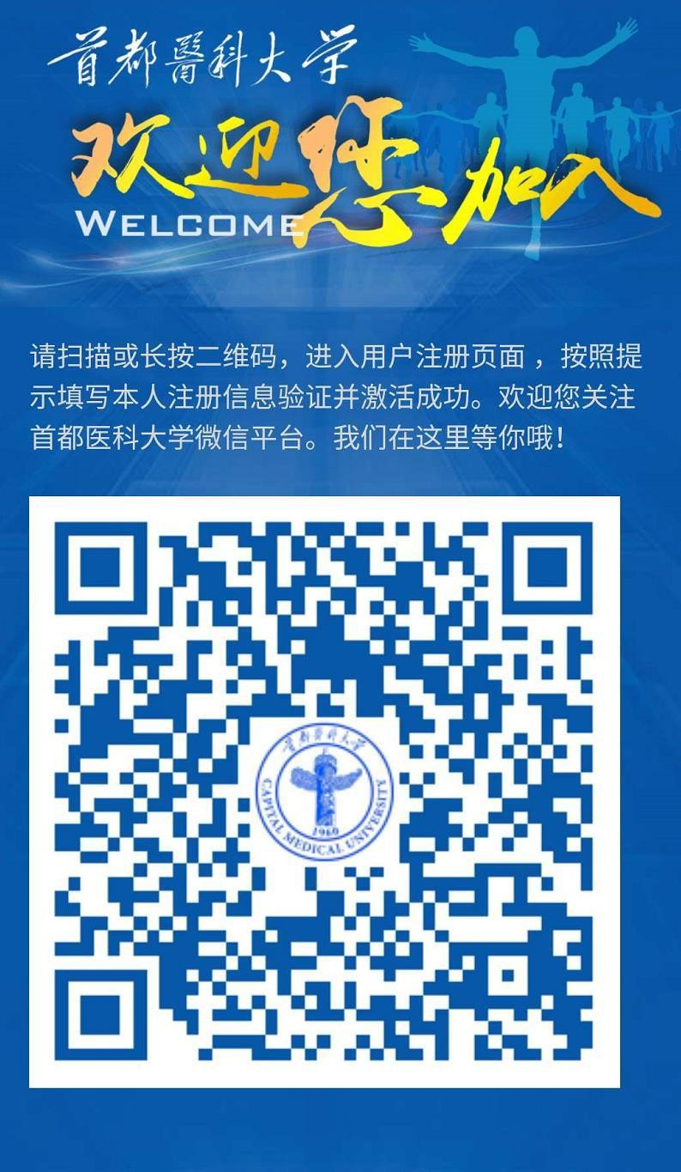
2、用微信扫描二维码企业微信

3、确认信息
证件号为身份证后六位；
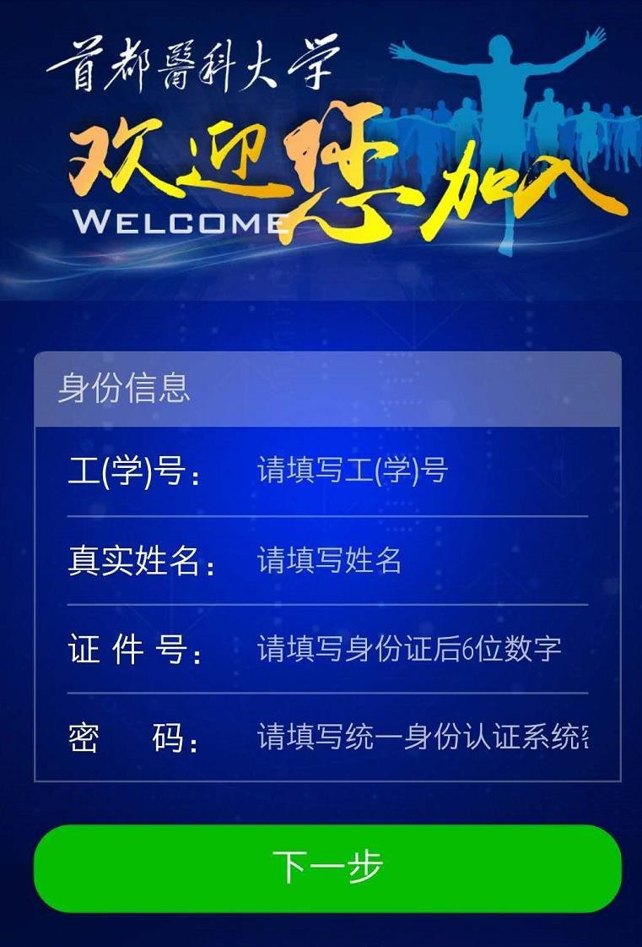
初始统一身份密码为生日八位。
4．接收短信验证码后填入
手机号为关联微信对应的手机号码；
如出现 1025 错误，为尝试太多次数请第二日再试。

